Задание

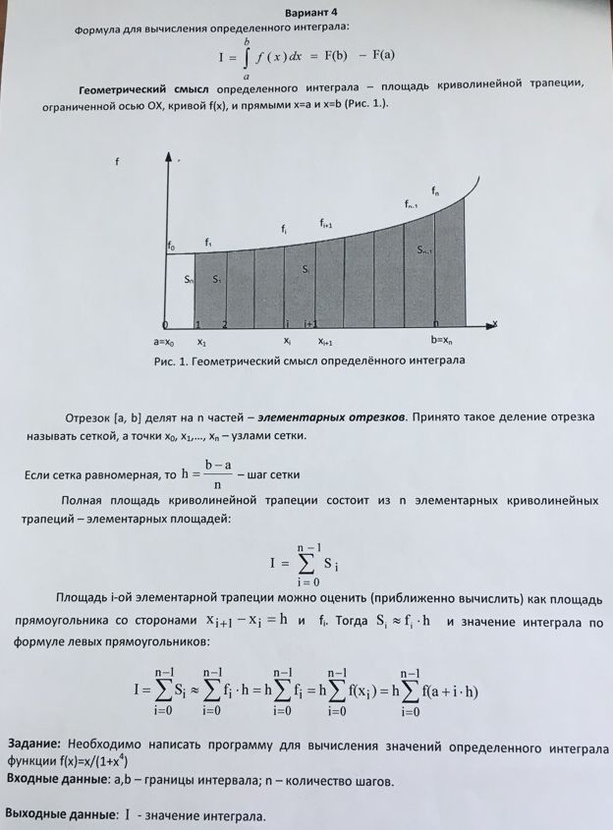

Исходный код

#include <stdio.h>
#include <math.h>

// Подынтегральная функция:
double InFunction(double x) {
return x / (1 + pow(x, 4));
}

double CalcIntegral(double a, double b, int n) {
int i;
double result, h;

result = 0;

h = (b - a) / n; // шаг сетки.

for(i = 0; i < n; i++) {
// Вычисляем в средней точке и добавляем в сумму:
result += InFunction(a + h * (i + 0.5));
}

result *= h;

return result;
}

int main(void) {
double a, b, integral;
int n;

printf("a -> ");
scanf("%lf", &a);

printf("b -> ");
scanf("%lf", &b);

printf("n -> ");
scanf("%d", &n);

integral = CalcIntegral(0, 2, 500);
printf("Integral = %lf \n", integral);

return 0;
}

Тестирование

a -> 0
b -> 2
n -> 500
Integral = 0.662910

Проверка решения:

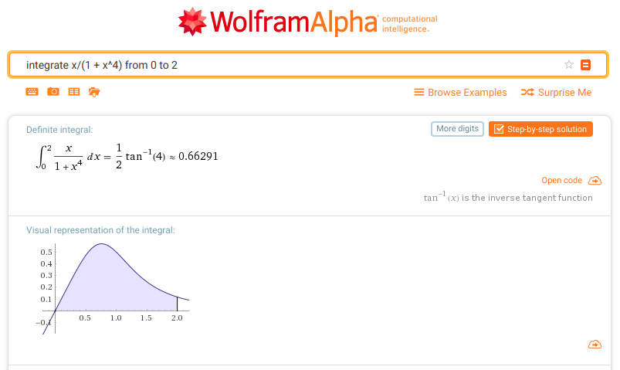
http://www.wolframalpha.com/input/?i=integrate+x%2F(1+%2B+x%5E4)+from+0+to+2

